Systém na evidenciu pracovných ciest

Technická dokumentácia

Silvia Bieliková, Miroslav Cibula, Samuel Slávik, Ihor Baltsat

# Obsah

**Obsah 1**

**1 Úvod 3**

1.1 Účel katalógu požiadaviek 3

1.2 Rozsah využitia systému 3

1.3 Slovník pojmov 3

1.4 Referencie 4

1.5 Prehľad nasledujúcich kapitol 4

**2 Všeobecný popis 5**

2.1 Perspektíva systému 5

2.2 Funkcie systému 5

2.3 Charakteristika používateľov 6

2.4 Predpoklady, závislosti a obmedzenia 6

**3 Špecifikácia požiadaviek 7**

3.1 Základné definície 7

3.2 Prihlasovanie 7

3.3 Manipulácia s cestou 7

3.3.1 Vytvorenie cesty 7

3.3.2 Stornovanie cesty 9

3.3.3 Zadanie správy po ceste 9

3.4 Manipulácia s cestou administrátorom 10

3.5 Ďalšia funkcionalita pre administrátora 10

3.6 Generovanie dokumentov 10

3.7 Doplňujúce požiadavky 11

**4 Prílohy 12**

4.A Dohoda o poskytnutí cestovných náhrad 12

4.B Čestné vyhlásenie k zahraničnej pracovnej ceste 13

4.C Platobný príkaz 14

4.D Kontrolný list 15

4.E Správa zo zahraničnej pracovnej cesty 16

4.F Správa z tuzemskej pracovnej cesty 17

**5 Návrh 18**

5.1 Účel návrhu 18

5.2 Rozsah a zameranie 18

5.3 Prehľad nasledujúcich kapitol 18

**6 Komunikácia so systémom Prítomnosť 19**

**7 Odosielanie e-mailových notifikácií 19**

**8 Exportovanie PDF dokumentov 19**

**9 Štruktúra aplikácie 20**

**10 Dátový model 22**

**11 Používateľské rozhranie 26**

11.1 Rozhranie bežného používateľa 26

11.2 Rozhranie administrátora 27

**12 Návrh implementácie 28**

12.1 UML use-case diagram 28

12.2 UML state diagram pracovnej cesty 29

12.3 UML sequence diagram prihlasovania 30

12.4 UML component diagram 32

12.5 UML class diagram 33

**13 Plán implementácie 34**

**Testovacie scenáre 36**

**14 Bežný používateľ** 36

14.1 Prihlásenie používateľa do systému 36

14.2 Prezerania vytvorených pracovných ciest 36

14.3 Vytvorenie pracovnej cesty 37

14.4 Stornovanie vytvorenej pracovnej cesty 37

14.5 Pridávanie správy o ceste 37

14.6 Varovanie o neskorom pridaní cesty 38

14.7 Odoslania poznámky pre administrátor 38

14.8 Generovanie dokumentov pred zadaním správy o ceste 39

14.9 Generovanie dokumentu správy o ceste 39

**15 Administrátor** 41

15.1 Prihlásenie administrátora do systému 41

15.2 Registrácia používateľa do systému 41

15.3 Spravovanie pracovných ciest 42

15.4 Spravovanie zoznamu používateľov 42

15.5 Potvrdzovanie pracovnej cesty 42

15.6 Editovanie pracovnej cesty 43

15.7 Stornovanie pracovnej cesty a udávanie dôvodu storna 43

15.8 Pridávanie nového ŠPP prvku 44

15.9 Deaktivácia ŠPP prvku 44

15.10 Pridania cesty za používateľa 45

15.11 Potvrdenia zaevidovania nákladov a správy 45

# 

# 

# 

# 1 Úvod

## 1.1 Účel katalógu požiadaviek

Tento dokument slúži na špecifikáciu požiadaviek pre systém na evidenciu pracovných ciest pre Katedru aplikovanej informatiky (ďalej “KAI”) na Fakulte matematiky, fyziky a informatiky (ďalej “FMFI”) UK BA. Tento systém bude výstupom projektu v rámci predmetu Tvorba informačných systémov na FMFI UK BA v akademickom roku 2023/2024.

Tento katalóg bol vytvorený na základe požiadaviek od zadávateľa projektu dohodnutých na spoločných stretnutiach. Podrobne popisuje požiadavky na fungovanie pripravovaného systému. Zároveň slúži ako záväzná dohoda medzi zadávateľom a riešiteľmi projektu.

## 1.2 Rozsah využitia systému

Cieľom projektu je vyvinúť systém slúžiaci na evidenciu záznamov o pracovných cestách zamestnancov, študentov, doktorandov a externistov KAI FMFI UK BA. Systém by mal okrem evidencie riešiť aj výmenu informácií o pracovných cestách a automatické generovanie vybraných dokumentov.

V súčasnosti má správu pracovných ciest na starosti Sekretariát KAI, pričom zadávanie pracovných ciest a súvisiaca komunikácia prebieha cez e-mail. Toto riešenie je nedostatočné, keďže sa v komunikácii ťažko orientuje a vytváranie a spracovávanie pracovných ciest je zdĺhavé a byrokraticky náročné. Vyvíjaný systém by mal tieto problémy čiastočne alebo úplne riešiť.

## 1.3 Slovník pojmov

Všeobecné pojmy

* *ŠPP prvok*: štruktúrovaný plán projektu, ktorý identifikuje daný projekt/interný účet
* *Dochádzkový systém Prítomnosť*: systém KAI na evidenciu neprítomnosti zamestnancov a doktorandov na pracovisku (viď 1.4b)
* *Systém SOFIA*: informačný systém SAP na kontrolu hospodárenia pre vysoké školy
* *Vložné*: položka nákladov, ktorá symbolizuje účastnícky poplatok, napr. konferenčný poplatok
* *Vycestovaný*: osoba, ktorá sa chystá vycestovať alebo už vycestovala na pracovnú cestu, pojem zahŕňa zamestnancov, doktorandov, študentov aj externistov
* *Vytvorenie cesty*: prvotné zadanie cesty do pripravovaného systému vycestovaným
* *Dodanie správy*: doplnenie údajov o ceste vycestovaným po návrate
* *Vytvorenie príkazu na pracovnú cestu*: oficiálne zaevidovanie pracovnej cesty v systéme *SOFIA*, cesta má odvtedy priradený identifikátor

Dokumenty

* *Dohoda o poskytnutí cestovných náhrad*: dokument, ktorý podpisujú nezamestnanci pred pracovnou cestou (príloha 4.A)
* *Čestné vyhlásenie k zahraničnej pracovnej ceste*: dokument, ktorý podpisujú vycestovaní pred zahraničnou pracovnou cestou, ak odmietnu vyplatenie preddavkov od zamestnávateľa (príloha 4.B)
* *Platobný príkaz a kontrolný list*: dokumenty, ktoré sú generované pred cestou, ak vycestovaný žiada uhradenie konferenčného poplatku od fakulty (prílohy 4.C a 4.D)
* *Správa z pracovnej cesty*: dokument, ktorý obsahuje popis, výsledky pracovnej cesty a vyúčtovanie jej nákladov (prílohy 4.E a 4.F)

## 1.4 Referencie

1. GitHub repozitár pripravovaného systému: <https://github.com/TIS2023-FMFI/pracovne-cesty>
2. Dochádzkový systém *Prítomnosť*: <https://pritomnost.dai.fmph.uniba.sk/>
3. Zdrojový kód systému *Prítomnosť*: [https://github.com/TIS2017/PritomnostNaPracovisku](https://github.com/TIS2017/PritomnostNaPracovisku/tree/master)

## 1.5 Prehľad nasledujúcich kapitol

V kapitole 2 všeobecne popisujeme vyvíjaný systém a jeho zasadenie do prostredia KAI. Kapitola stručne vysvetľuje funkcionalitu systému, popisuje charakteristiku a kompetencie rôznych druhov používateľov, ako aj závislosti na iných systémoch.

Kapitola 3 jasne definuje jednotlivé požiadavky na systém, ktoré boli dohodnuté so zadávateľom projektu.

Kapitola 4 obsahuje vzorové dokumenty, ktoré sa budú generovať v rámci systému.

# 2 Všeobecný popis

## 2.1 Perspektíva systému

Vyvíjaný systém bude slúžiť na evidenciu záznamov o pracovných cestách, vymieňanie relevantných informácii a generovanie vybraných úradných dokumentov.

Jeho hlavným cieľom je efektívne nahradiť súčasnú e-mailovú komunikáciu medzi vycestovanými z KAI a sekretariátom, ktorá sa využíva pri zadávaní pracovných ciest. Systém bude navrhnutý tak, aby výrazne zrýchlil a zjednodušil celý proces evidencie pre administrátora a spracovania informácií o cestách od používateľov. Na konci by ideálne mal odľahčiť vycestovaných a administrátorov od časovo náročných byrokratických a administratívnych úkonov, ktoré za nich sčasti vykoná systém automaticky.

## 2.2 Funkcie systému

V pripravovanej webovej aplikácií bude možnosť prihlásiť sa pre dva typy užívateľov: administrátor a bežný používateľ (vycestovaný). Vycestovaní sa budú deliť na zamestnancov, nedoktorandských študentov, doktorandov a externistov. Vycestovaní sa budú prihlasovať pod svojimi údajmi z *Prítomnosti*, s výnimkou externistov a nedoktorandských študentov, tí budú zaregistrovaní až po zásahu administrátorom.

Vo webovej aplikácii bude vycestovaný môcť zadať informácie o svojej plánovanej pracovnej ceste. Vo formulári pri jej vytváraní budú vopred predvyplnené o ňom dostupné informácie, ostatné údaje doplní. Po absolvovaní cesty zase používateľ dodá správu o ceste. Administrátor bude na všetky tieto nové cesty, správy a zmeny upozornený informačnými e-mailami.

Po vytvorení cesty aj zadaní správy sa budú generovať predplnené dokumenty, ktoré budú aj vycestovanému, aj administrátorovi vždy dostupné na vytlačenie, vždy budú obsahovať aktuálne údaje. Administrátor si bude počas celého tohto procesu môcť evidovať, či už na základe údajov vykonal potrebné úkony v systéme *SOFIA*. Vycestovaný bude informačnými e-mailami upozornený vždy, keď bude mať na sekretariát prísť podpísať nejaký dokument osobne.

Pre nezamestnancov sa bude pred pracovnou cestou generovať *Dohoda o poskytnutí cestovných náhrad*. Každá zahraničná cesta bude zase vyžadovať podpis *Čestného prehlásenia*, ktoré sa pre všetky typy vycestovaných vygeneruje tiež ešte pred pracovnou cestou. V prípade, že vycestovaný chce pred cestou uhradiť konferenčný poplatok priamo z fakulty, vygeneruje sa *Platobný príkaz* a *Kontrolný list*. Po návrate z cesty sa podľa aktuálnych údajov vytvorí *Správa z pracovnej cesty*.

Každý používateľ bude mať vždy k dispozícii všetky svoje aktuálne aj neaktuálne pracovné cesty, údaje o nich a vygenerované dokumenty. Cestu je možné aj upravovať či stornovať, podrobnosti a práva sú popísané v nasledujúcej sekcii 2.3.

## 2.3 Charakteristika používateľov

**Administrátor** sa musí prihlásiť. Po prihlásení bude mať prístup k všetkým záznamom (aktuálnym aj minulým) od všetkých používateľov, tiež ich bude môcť upravovať. Administrátor bude vedieť vždy stornovať cesty. Tiež si bude vedieť evidovať, či už na pracovnú cestu vytvoril príkaz či vyúčtovanie, k ceste bude pridávať identifikátor zo systému *SOFIA*. Administrátor bude zodpovedný za registrovanie externistov a nedoktorandských študentov do systému.

**Bežný používateľ (vycestovaný)** sa musí prihlásiť. Po prihlásení bude mať prístup iba k svojim aktuálnym a minulým záznamom. Upravovať údaje o ceste bude vedieť len počas jej vytvárania a potom až pri dodávaní správy – vtedy bude vedieť meniť a upresňovať už zadané údaje o ceste (napr. dátumy, časy, spôsob dopravy…). Vycestovaný bude vedieť odoslať žiadosť o storno, kým ešte nedodá správu, v žiadosti ale musí uviesť dôvod storna. Tiež bude môcť vždy k ceste pridať poznámku pre administrátora.

## 2.4 Predpoklady, závislosti a obmedzenia

Pri vývoji predpokladáme, že štruktúra generovaných úradných dokumentov sa nebude meniť a mená zodpovedných osôb na nich nebude možné nastavovať v rámci používateľského rozhrania, resp. ich nastavovanie bude možné len manipuláciou s internou databázou systému.

Systém bude využívať prihlasovacie a osobné údaje z dochádzkového systému *Prítomnosť*. Ďalej bude s ním synchronizovať dátumy a iné relevantné informácie evidovaných pracovných ciest, ktoré sa v *Prítomnosti* budú zobrazovať ako neprítomnosť (evidované v 3.6 ako doplňujúca požiadavka).

# 3 Špecifikácia požiadaviek

## 3.1 Základné definície

1. Systém bude realizovaný ako webová aplikácia.
2. Systém bude mať používateľské rozhranie primárne lokalizované v slovenskom jazyku.

## 3.2 Prihlasovanie

1. Administrátor sa bude prihlasovať pomocou prihlasovacích údajov z dochádzkového systému *Prítomnosť*.
2. V prípade externistov a nedoktorandských študentov bude za ich registráciu zodpovedný administrátor, potom sa budú vedieť tiež prihlasovať do systému.
3. Používatelia si môžu vyžiadať zaslanie náhradného hesla na svoj mail.
4. Ostatní vycestovaní sa budú vedieť prihlasovať pomocou prihlasovacích údajov zo systému *Prítomnosť*.

## 3.3 Manipulácia s cestou

### 3.3.1 Vytvorenie cesty

1. Používateľ bude môcť vytvoriť novú pracovnú cestu.
2. Menej ako 4 pracovné dni pred začiatkom tuzemskej cesty a 11 pracovných dní pred začiatkom zahraničnej cesty sa cesta bude dať pridať iba s varovaním pre vycestovaného, že to nie je v súlade s pravidlami.
3. Požadované údaje vo formulári budú vždy:
   * **meno a priezvisko vycestovaného** – dve textové polia, každé pre 50 znakov
   * **akademické tituly** - nepovinné textové pole pre 30 znakov
   * **pracovisko – skratka katedry** – textové pole pre 10 znakov
   * **osobné číslo** – číselné pole pre najviac 10 číslic
   * **dátumy začiatku a konca cesty** – polia pre dátum
   * **časy začiatku a konca cesty** – polia pre 24-hodinový čas
   * **miesto začiatku a konca cesty – polia pre 200 znakov**
   * **účel cesty** – rozbaľovací zoznam s možnosťou špecifikovať do 50-znakového textového poľa
   * **link alebo dokument, ktorý špecifikuje cieľ cesty**
   * **miesto konania** – textové pole pre 200 znakov
   * **dopravný prostriedok** – rozbaľovací zoznam
   * **ŠPP prvok**
     + rozbaľovací zoznam s pripravenými ŠPP prvkami
     + v zozname bude figurovať aj možnosť “žiadny”
   * **refundácia** – zaškrtávacie políčko
   * **úhrada konferenčného poplatku pred cestou priamo z pracoviska** – zaškrtávacie políčko.
4. V prípade výberu možnosti refundácie sa budú uvádzať aj tieto údaje:
   * **druhý ŠPP prvok** – rozbaľovací zoznam
   * **predpokladaný dátum vrátenia peňazí** – pole pre dátum.
5. V prípade záujmu o úhradu konferenčného poplatku pred cestou priamo z pracoviska sa bude uvádzať aj:
   * **suma** – desatinné číslo
   * **názov organizácie, ktorá konferenciu organizuje** – textové pole pre 100 znakov
   * **adresa organizácie** – textové pole pre 200 znakov
   * **IČO** – nepovinné pole pre 8-miestne číslo
   * **číslo účtu organizácie** – pole pre 34-miestny IBAN.
6. Pri zahraničnej ceste sa budú vyžadovať navyše tieto údaje:
   * **štát konania** – rozbaľovací zoznam krajín
   * **časy prekročenia hraníc na ceste tam aj späť** – polia pre 24-hodinový čas.
7. Ak vycestovaný nie je zamestnanec, navyše budú potrebné tieto údaje:
   * **miesto pobytu (jeho adresa)** – 200-znakové textové pole
   * **prínos pre fakultu** – zaškrtávací zoznam
   * **číslo účtu** – pole pre 34-miestny IBAN.
8. Pracovisko bude prednastavené na KAI.
9. Osobné číslo pri študentoch a doktorandoch bude vždy 10790002 a pri externistoch 10790004 (pri tuzemských cestách) a 10790005 (pri zahraničných cestách), nebude sa dať prepísať bežným užívateľom
10. Výber dátumov príchodu a odchodu nebude obmedzený, teda budú prístupné aj sviatky a víkendy.
11. Účel cesty bude na výber zo zoznamu, ale používateľ ho bude môcť aj špecifikovať.
12. Vo formulári budú uvedené iba najpoužívanejšie možnosti dopravy (teda vlastné motorové vozidlo, vlak, autobus, lietadlo) na výber zo zoznamu, k ďalším možnostiam bude mať prístup iba administrátor.
13. O odoslaní cesty používateľom administrátor dostane informačný e-mail.
14. Od momentu odoslania vytvorenej cesty do zadania správy nebude mať vycestovaný možnosť vykonávať v ceste zmeny.
15. Vycestovaný však bude môcť k ceste kedykoľvek pridať poznámku pre administrátora, administrátorovi o tom príde informačný e-mail.

### 3.3.2 Stornovanie cesty

1. Bežný používateľ bude vedieť požiadať o stornovanie konkrétnej cesty s uvedením dôvodu storna.

### 3.3.3 Zadanie správy po ceste

1. Vycestovaný bude môcť k svojej existujúcej ceste pridať správu o ceste.
2. Pri zadávaní správy bude môcť znovu upravovať už zadané údaje o ceste.
3. Formulár bude umožňovať zadať rozpis nákladov. Ten bude rozdelený na:
   * **cestovné** – desatinné číslo
   * **ubytovanie** – desatinné číslo
   * **stravné** – zaškrtávacie políčko
   * **iné výdavky** – desatinné číslo
   * **vložné** – desatinné číslo
   * **záloha za cestu** – desatinné číslo, iba v prípade zahraničnej cesty.
4. Ďalšie údaje vo formulári budú:
   * **číslo účtu vycestovaného** – pole pre 34-miestny IBAN
   * **výsledky cesty** – textové pole pre 5000 znakov.
5. Náklady spojené s cestou budú zadávateľné v rôznych menách.
6. Pokiaľ si vycestovaný **preplatenie niektorých nákladov nenárokuje**, bude môcť túto možnosť explicitne zvoliť – zaškrtávacie políčka.
7. Ak si vycestovaný preplatenie niektorých nákladov (okrem stravného) bude nárokovať, uvedie sumu.
8. Pri nákladoch na stravné bude vycestovaný môcť zvoliť, iba či si nárokuje alebo nenárokuje ich preplatenie, sumu uvádzať nebude.
9. Ak vycestovaný indikuje, že si nenárokuje stravné na celý deň, bude to môcť uviesť vo formulári.
   * Formulár bude formou tabuľky, kde riadky budú označovať jednotlivé dni cesty a stĺpce jedlá počas dní, na ktoré sa môže vzťahovať stravné.
   * V tabuľke bude možné označiť **zrážky** pre tri špecifikované jedlá počas každého dňa pracovnej cesty – zaškrtávacie políčka.
   * Bude možné označovať zrážky aj pre celé stĺpce naraz.
10. Po vytvorení a odoslaní správy o ceste od používateľa dostane administrátor informačný e-mail.

## 3.4 Manipulácia s cestou administrátorom

1. Administrátor bude vedieť upravovať všetky cesty bez akéhokoľvek časového alebo obsahového obmedzenia.
2. Bude tiež vedieť pridávať pracovné cesty pre ľubovoľného používateľa.
3. Administrátor bude vedieť pri každej pracovnej ceste potvrdiť, že na ňu už v systéme *SOFIA* zadal príkaz.
4. Potvrdenie bude pozostávať zo zadania identifikačného čísla cesty zo systému *SOFIA*, číslo bude viditeľné aj pre vycestovaného.
5. Administrátor bude vedieť pri každej pracovnej ceste potvrdiť, že už v systéme *SOFIA* zaevidoval správu a náklady.
6. Stornovať pracovnú cestu bude vedieť iba administrátor, môže tak urobiť na základe žiadosti od používateľa, ale aj nezávisle.
7. Cesta po storne zostane viditeľná, bude mať iba príznak storna.

## 3.5 Ďalšia funkcionalita pre administrátora

1. Administrátor bude vidieť všetky cesty všetkých používateľov. Najvýraznejšie zobrazené pri každej ceste bude jej identifikačné číslo zo systému *SOFIA*. Ak cesta ešte nemá priradené číslo, bude vystupovať pod zástupným číslom (napríklad niekoľko núl).
2. Administrátor bude vedieť deaktivovať ŠPP prvky, ktoré už nie sú aktuálne, aby sa používateľom nezobrazovali vo výbere ŠPP prvkov.
3. Tiež bude vedieť pridávať nové ŠPP prvky. Údaje, ktoré bude musieť vyplniť, sú:
   * **fond** – číslo
   * **funkčná oblasť** – číslo
   * **finančné stredisko** – číslo, bude predplnené “107240”
   * **ŠPP prvok** – krátke textové pole
   * **zodpovedný riešiteľ** – textové pole pre 100 znakov
   * **účet** – krátke textové pole

## 3.6 Generovanie dokumentov

1. Vybrané úradné dokumenty sa budú generovať vo formáte PDF.
2. Generované dokumenty budú automaticky predplnené všetkými relevantnými údajmi.
3. Pre študentov, doktorandov a externistov bude po vytvorení pracovnej cesty vygenerovaná *Dohoda o poskytnutí cestovných náhrad* (príloha 4.A).
4. Po vytvorení zahraničnej pracovnej cesty systém vygeneruje *Čestné vyhlásenie k zahraničnej pracovnej ceste* (príloha 4.B).
5. V prípade, že vycestovaný indikuje v systéme, že chce pred cestou uhradiť konferenčný poplatok priamo z fakulty, systém vygeneruje *Platobný príkaz a kontrolný list* (prílohy 4.C a 4.D).
6. Po zadaní správy o pracovnej ceste do systému, systém vygeneruje *Správu o pracovnej ceste* (prílohy 4.E a 4.F).

## 3.7 Doplňujúce požiadavky

*(Tieto požiadavky sú voliteľné a budú sa realizovať iba v prípade dostatku prostriedkov)*

1. Zadané pracovne cesty sa budú synchronizovať so systémom *Prítomnosť*, kde sa budú evidovať s jednoduchým popisom v kalendári ako neprítomnosť užívateľa.
2. Menej jednoznačne polia vo formulároch budú spojené s nápovedami pre ľahšie a správnejšie vyplnenie.
3. Podpísanie dokumentov na sekretariáte bude možné evidovať – cesta sa stornuje, keď do istého počtu dní nebude podpísaná.
4. Pri skupinových cestách môže organizátor cesty po vyplnení správy označiť svoju správu ako šablónu. Ostatní účastníci cesty budú mať možnosť (platí to pre všetkých používateľov, lebo účastníci cesty nie sú ako skupina systémom evidovaní) pri vypĺňaní svojej správy zvoliť jednu z dostupných šablón a tým predvyplniť polia formulára o správe z pracovnej cesty.

# 4 Prílohy

## 4.A Dohoda o poskytnutí cestovných náhrad

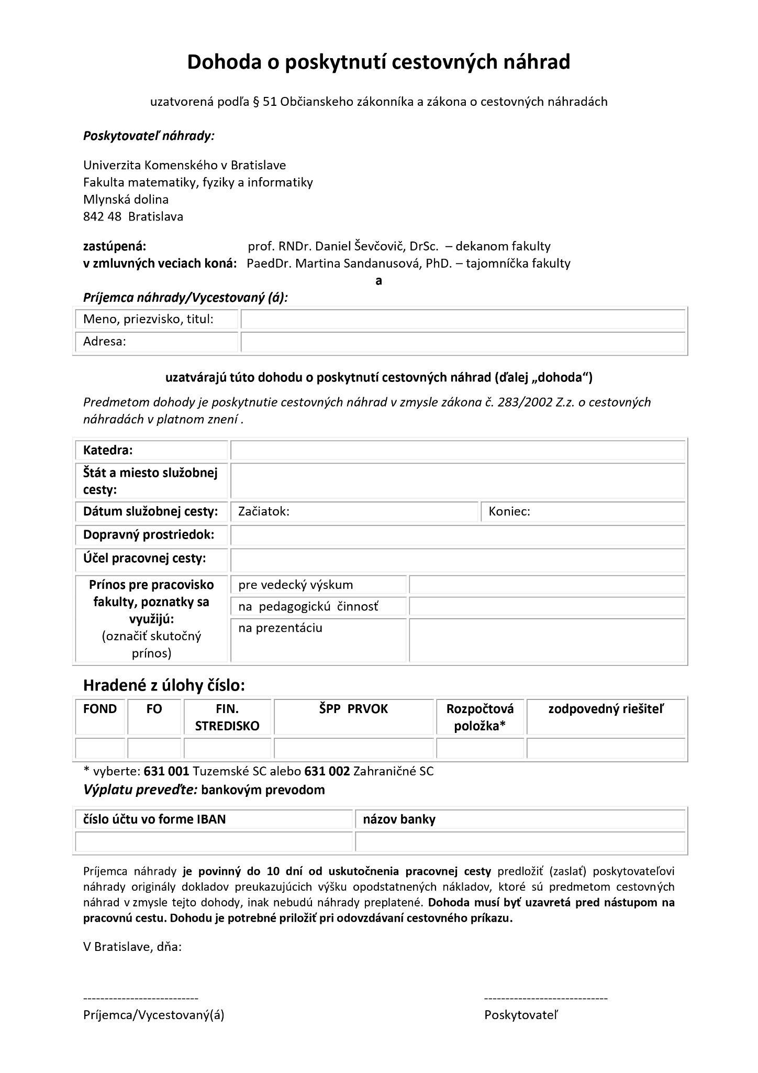

## 4.B Čestné vyhlásenie k zahraničnej pracovnej ceste

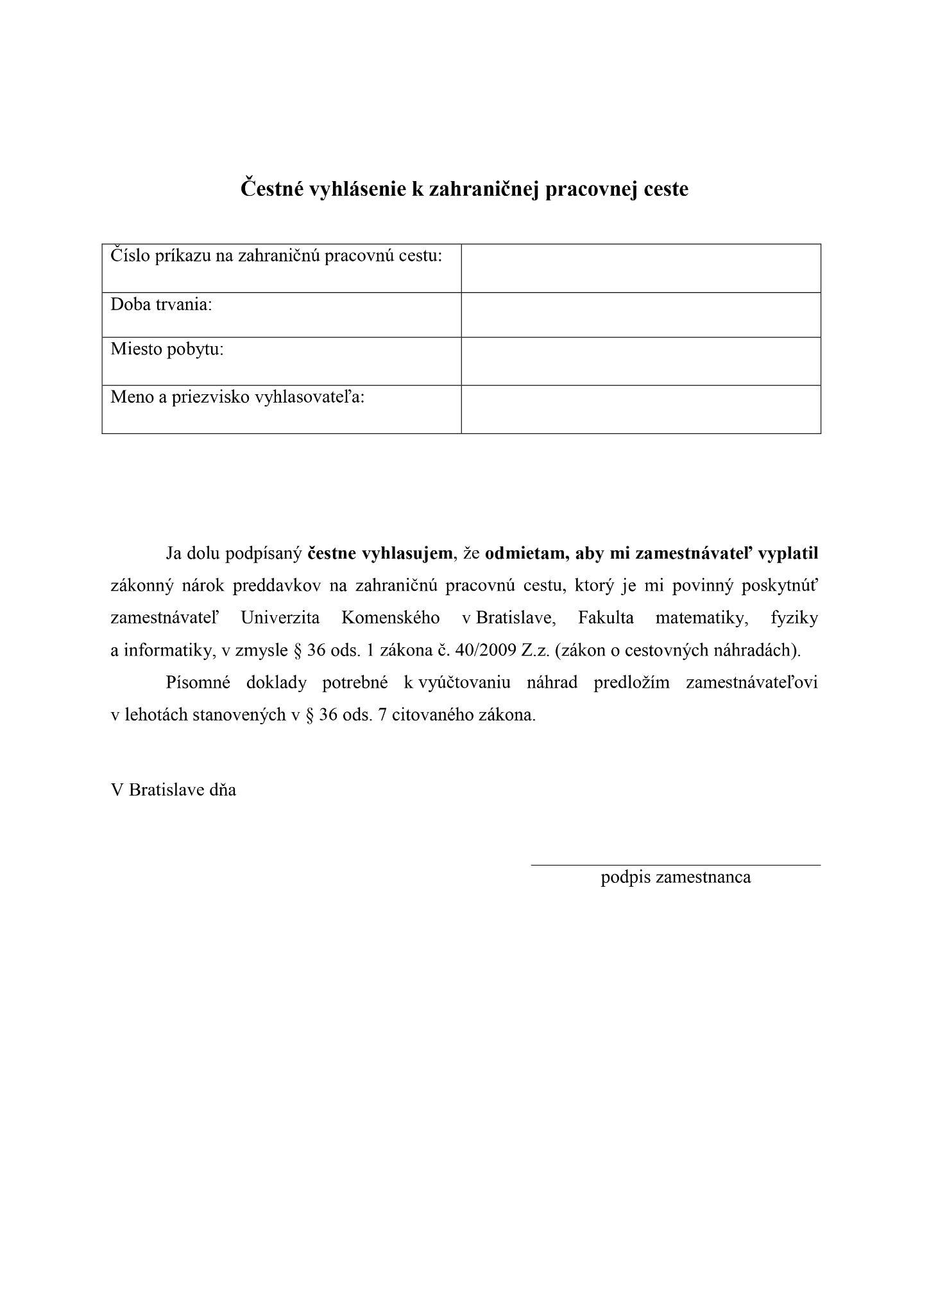

## 4.C Platobný príkaz

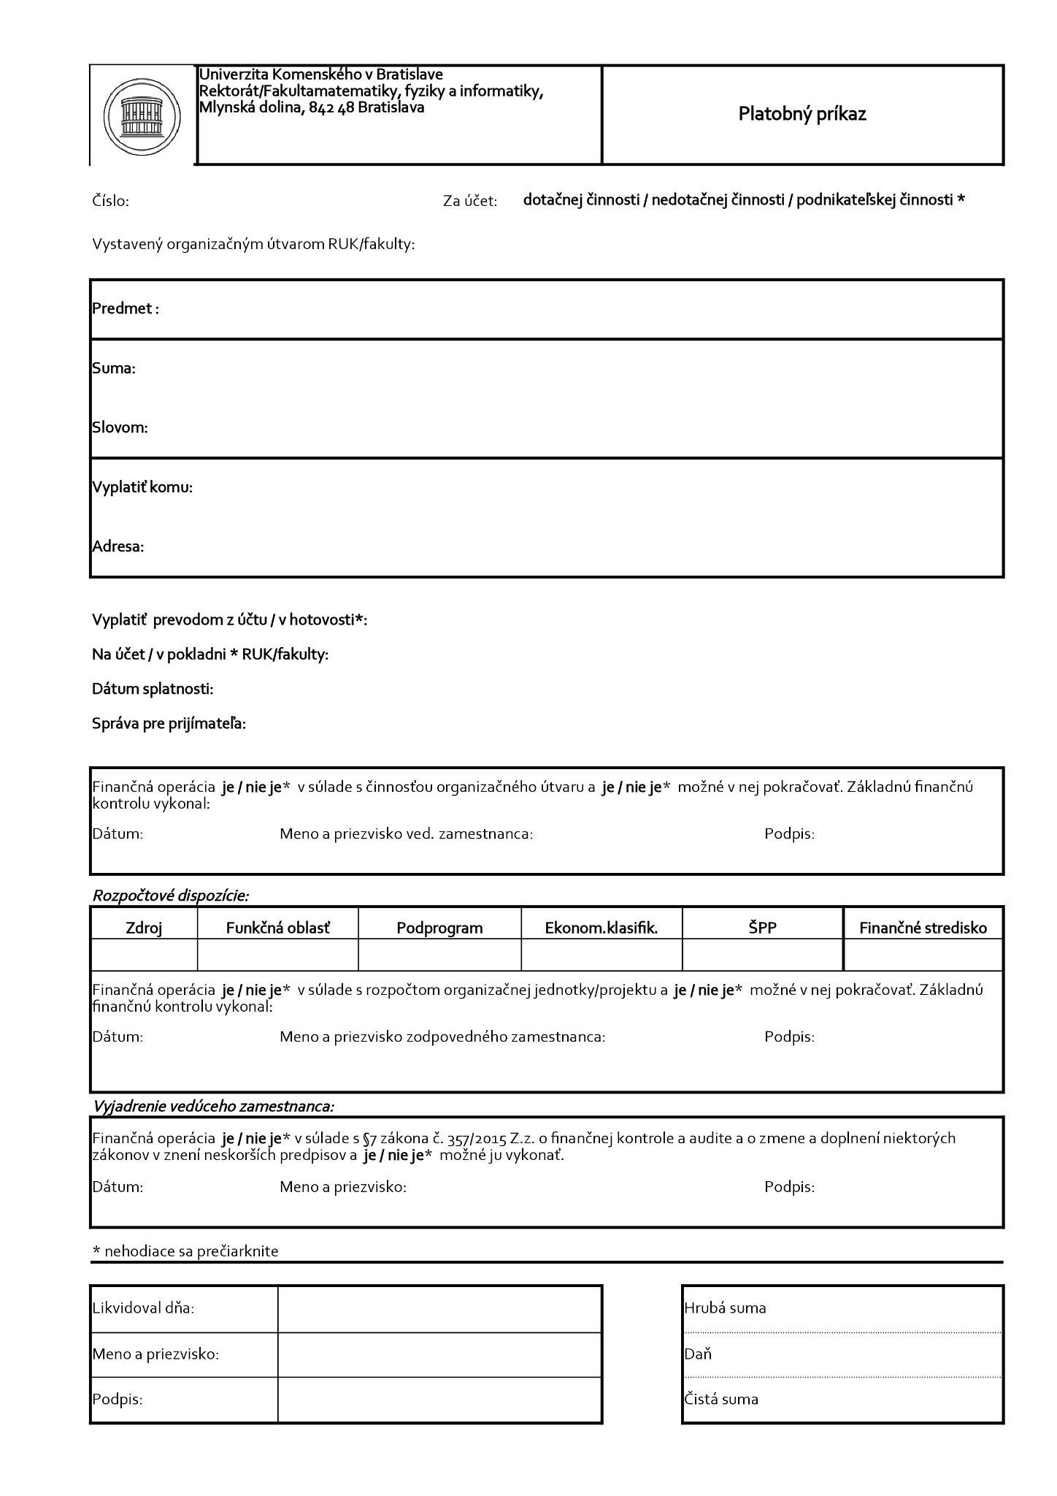

## 4.D Kontrolný list

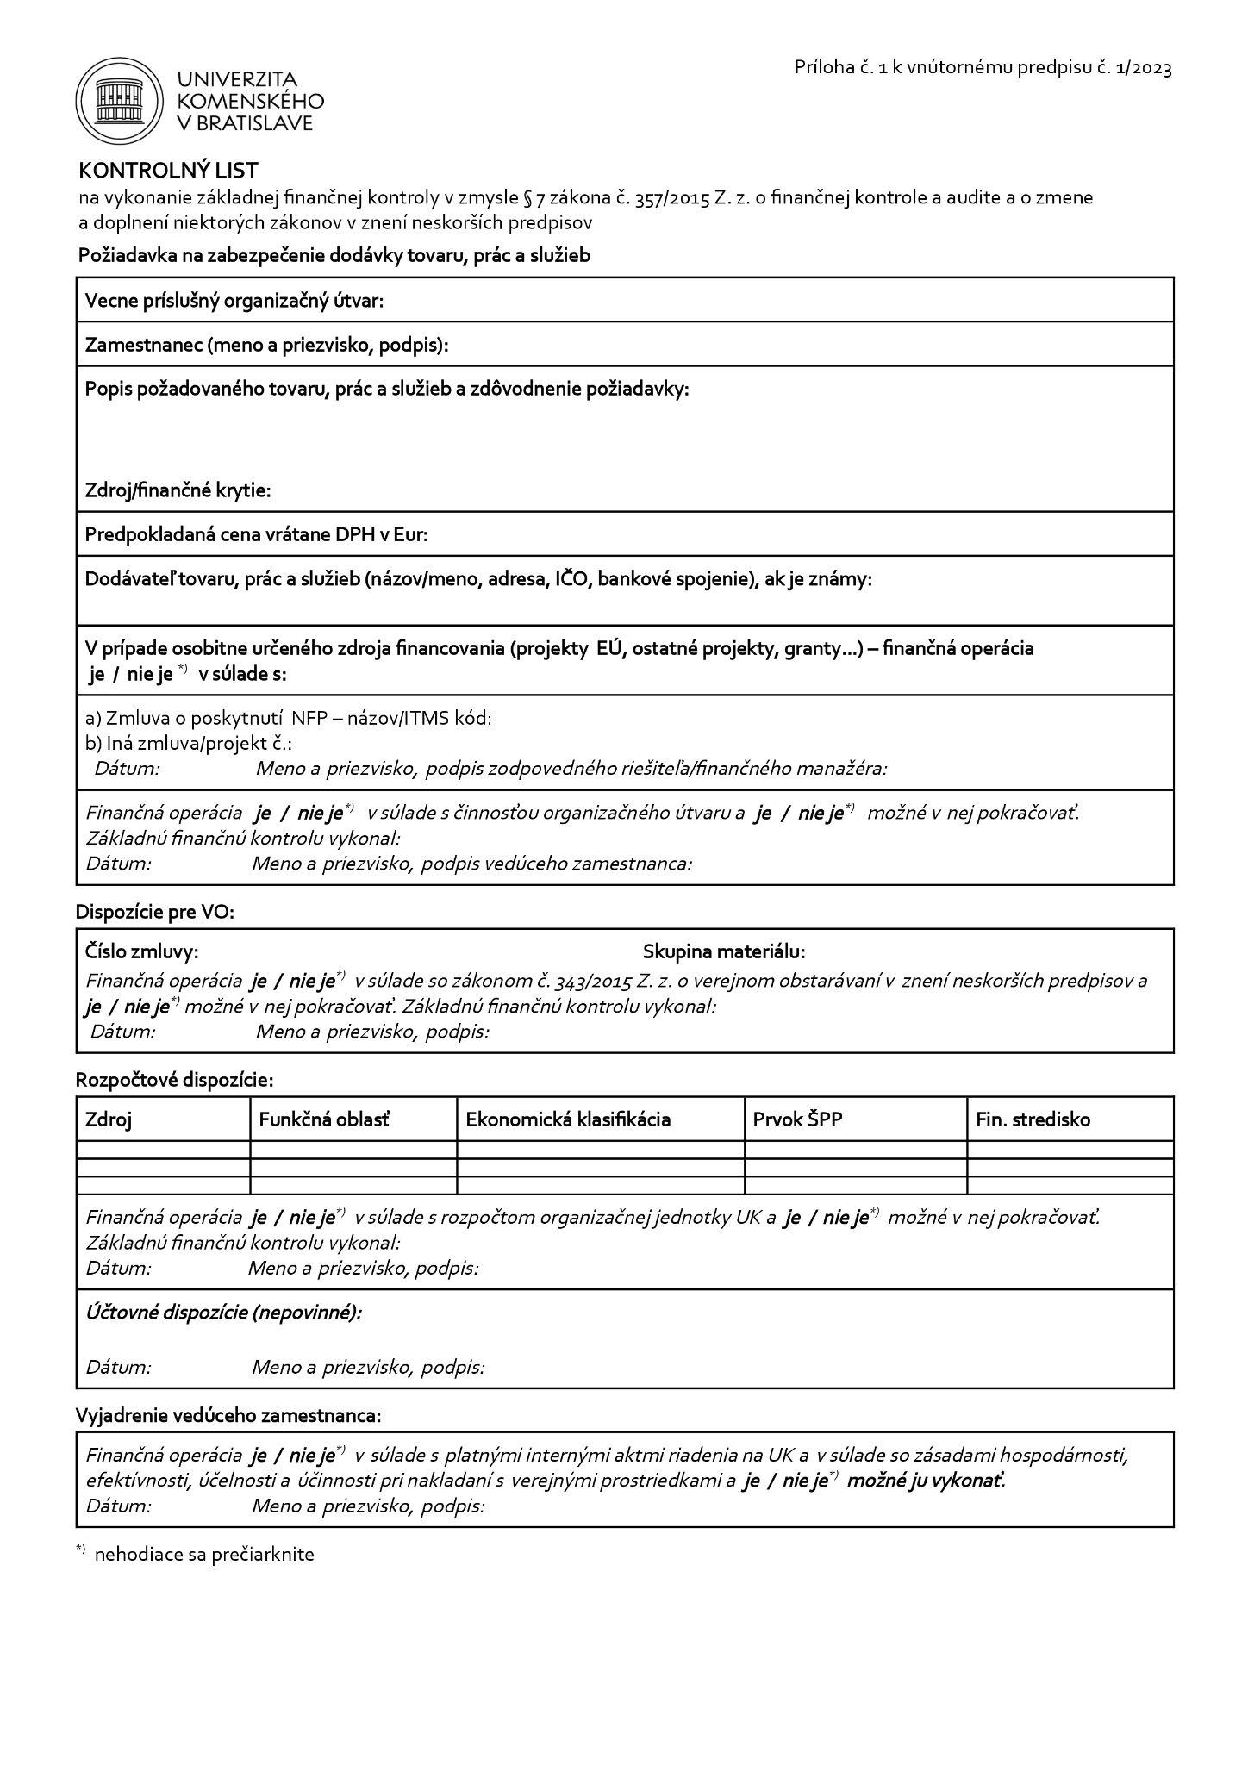

## 4.E Správa zo zahraničnej pracovnej cesty

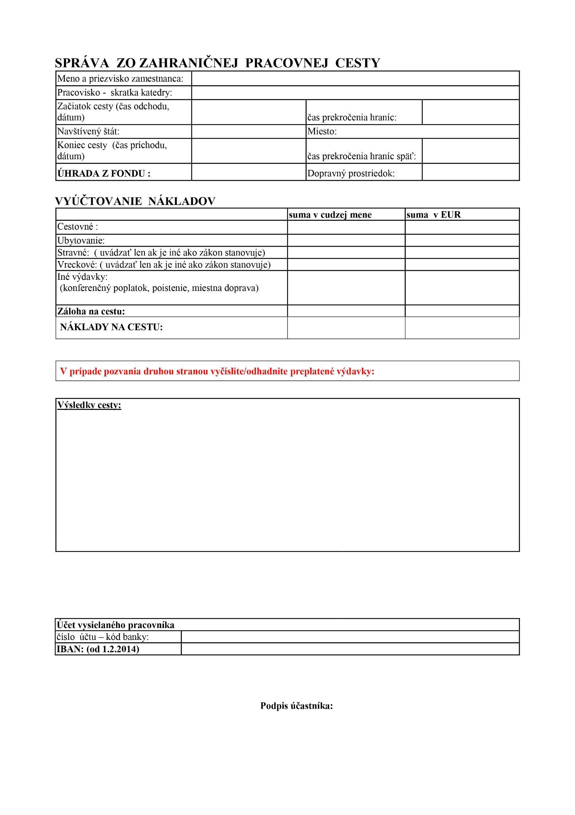

## 4.F Správa z tuzemskej pracovnej cesty

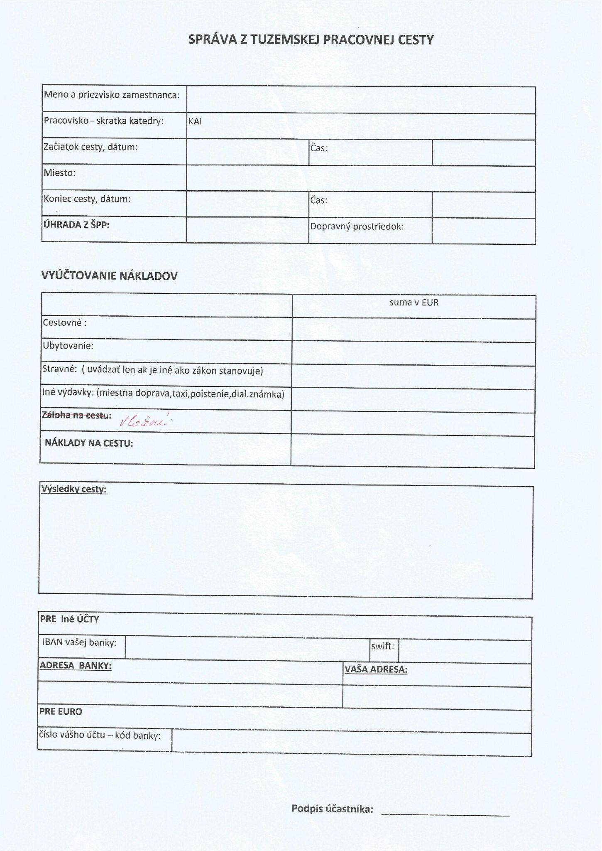

# 5 Návrh

## 5.1 Účel návrhu

Tento dokument slúži ako detailný návrh informačného systému na evidenciu pracovných ciest pre Katedru aplikovanej informatiky (ďalej “KAI”) na Fakulte matematiky, fyziky a informatiky (ďalej “FMFI”) UK BA.

Dokument obsahuje všetky informácie potrebné pre pochopenie funkcionality systému a jej implementácie. Obsah tohto dokumentu zahŕňa všetky požiadavky uvedené v *Katalógu požiadaviek.*

## 5.2 Rozsah a zameranie

Pre prácu s týmto dokumentom sa predpokladá znalosť *Katalógu požiadaviek*, ktorý s týmto návrhom úzko súvisí. Dokument špecifikuje všetky požiadavky uvedené v *Katalógu požiadaviek*.

Dokument ďalej poskytuje detailnú špecifikáciu vonkajších rozhraní a komunikácie s externými zdrojmi, dátový model perzistentných údajov a celkový návrh používateľského rozhrania vrátane vizualizácií. Rovnako poskytuje podrobný návrh implementácie, ktorého súčasťou sú UML use-case diagram, UML state diagram, UML sequence diagram UML component diagram a UML class diagram. Na záver obsahuje aj plán implementácie.

## 5.3 Prehľad nasledujúcich kapitol

V kapitole 2 špecifikujeme vonkajšie rozhrania a komunikáciu s externými zdrojmi a systémami.

Kapitola 3 sa zaoberá mechanizmom odosielania e-mailových notifikácií.

V kapitole 4 specifikujeme proces exportovania PDF.

Kapitola 5 poskytuje prehľad štruktúry a organizácie kódu aplikácie.

Kapitola 6 sa venuje špecifikácii dátového modelu perzistentných údajov spolu so zodpovedajúcim diagramom.

Kapitola 7 špecifikuje používateľské rozhranie a jeho rôzne režimy spolu so zodpovedajúcimi vizualizáciami.

Kapitola 8 špecifikuje návrh implementácie systému a k jednotlivým častiam uvádza respektívne UML diagramy.

Kapitola 9 opisuje plán implementácie systému.

# 6 Komunikácia so systémom Prítomnosť

Komunikácia so systémom Prítomnosť prebieha pomocou **SynchronizationControlleru**.

Metóda **syncSingleUser**($username) skontroluje či používateľ so zodpovedajúcim $username sa nachádza v databáze Prítomnosť a následne, v závislosti či používateľ už sa nachádza v databáze Cesty, buď obnoví údaje o ňom alebo vytvorí nového používateľa na základe údajov z Prítomnosti.

Metóda **syncSingleBusinessTrip**($businessTripId) vytvorí absencie v systéme Prítomnosť na základe údajov z pracovnej cesty zodpovedajúcej $businessTripId

# 7 Odosielanie e-mailových notifikácií

Pre každý prípad odosielania mailov sú šablóny a texty uvedené v priečinku **src/resources/views/emails**.

Odosielanie e-mailových notifikácií prebieha prostredníctvom triedy **SimpleMail**. Tá je určená na odosielanie emailov s rôznymi šablónami.

Metóda **__construct**(string $messageText, string $recipient, string $viewTemplate, string $subjectLine) vytvorí novú inštanciu triedy SimpleMail.

Parameter $messageText obsahuje text správy, $recipient obsahuje email adresu príjemcu, $viewTemplate obsahuje názov šablóny pre email, $subjectLine obsahuje subject emailu.

Metóda **build**() vytvára email zo zodpovedajúcou šablónou a textom.

# 8 Exportovanie PDF dokumentov

Exportovanie PDF dokladov prebieha prostredníctvom metódy **exportPdf**(int $tripId, int $documentType) v BusinessTripController.php. Metóda exportuje PDF dokument na základe konkrétnej pracovnej cesty a typu dokumentu a generuje rôzne typy PDF dokumentov pre pracovné cesty. Metóda overuje existenciu cesty a PDF šablóny, pripravuje údaje na základe typu dokumentu a vytvára PDF, ktorý je vrátený ako binárny súbor.

Parameter $tripId zodpovedá identifikátoru pracovnej cesty, $documentType zodpovedá identifikátor typu dokumentu, ktorý sa má exportovať.

Metóda vráti JsonResponse v pripade chyby alebo BinaryFileResponse s vygenerovaným PDF.

Ak sa počas vytvárania alebo manipulácie s PDF vyskytne chyba - @throws Exception.

# 9 Štruktúra aplikácie

Laravel, ako PHP framework, poskytuje štandardnú adresárovú štruktúru, ktorá je navrhnutá tak, aby uľahčila organizáciu kódu, šablón, konfigurácií a ďalších súčastí projektu. Tu je stručný prehľad základných priečinkov v adresárovej štruktúre aplikácie:

**app**:

Obsahuje hlavnú logiku aplikácie, vrátane kontrolérov, modelov, služieb a ďalších tried.

- Http: Obsahuje kontroléry, ktoré riadia logiku obsluhy HTTP požiadaviek.

- Console: Obsahuje príkazy (command) pre konzolové rozhranie.

- Providers: Obsahuje triedy poskytovateľov služieb.

- Exceptions: Obsahuje spracovateľ výnimiek (exception handler) aplikácie.

- Models: Obsahuje všetky Eloquent modely. Eloquent je ORM v Laravelu, ktorý umožňuje pracovať s databázovými tabuľkami ako s objektmi.

**bootstrap**:

Obsahuje skripty potrebné na spustenie aplikácie a inicializáciu prostredia.

- app.php: Inicializuje Laravel a získava inštanciu aplikácie.

**config**:

Obsahuje konfiguračné súbory pre rôzne aspekty aplikácie, napr. databáza, služby, autentifikácia.

**database**:

Obsahuje migrácie databázy a továrničky pre napĺňanie databázy testovacími údajmi.

- migrations: Obsahuje súbory na definovanie zmien v databáze pomocou migrácií.

- seeds: Obsahuje továrenské triedy pre napĺňanie databázy testovacími údajmi.

- factories: Obsahuje model factories, ktoré sa používajú na generovanie testovacích údajov alebo údajov pre databázové seedy.

**public**:

Obsahuje verejne dostupné súbory, ktoré môžu byť priamo prístupné z webového servera. Hlavným súborom je index.php.

**resources**:

Obsahuje priečinky pre šablóny, preklady a súbory aktívov.

- views: Obsahuje Blade šablóny, ktoré sa používajú na generovanie HTML stránok.

**routes**:

Obsahuje súbory, ktoré definujú routy (cesty), ktoré mapujú URL adresy na kontroléry alebo uzly.

**storage**:

Obsahuje priečinky pre súbory, ktoré sa generujú za behu (napr. logy, súbory relácie).

- app: Obsahuje priečinok pdf_templates, v ktorom sú šablóny pre PDF subory a taktiež priečinok user_uploads, ktory obsahuje subory nahrate používateľmi.

- framework: Obsahuje cache a súbory pre relácie.

- logs: Obsahuje logy vygenerované Laravelom.

**tests**:

Obsahuje testovacie súbory a skripty pre automatické testovanie aplikácie.

# 10 Dátový model

Navrhnutý dátový model pozostáva z 21 tabuliek.

Tabuľka "**users**" obsahuje informácie o registrovaných používateľoch aplikácie. Používateľské údaje zahŕňajú osobné ID používateľa, krstné meno, priezvisko, akademický stupeň, osobné identifikačné číslo, podrobnosti o zamestnaní, e-mail, adresa pobytu, typ používateľa, meno používateľa, šifrované heslo, status a informáciu o poslednom prihlásení, a tiež dátum a čas vytvorenia a aktualizácie a stĺpec "remember_token".

Tabuľka "**business_trips**" obsahuje údaje o konkrétnej ceste používateľa, a to dátum a čas začiatku cesty a konca cesty, miesto začiatku, konca cesty a miesto konania samotnej cesty, čas prekročenia hraníc zo Slovenska a čas prekročenia hraníc späť. Taktiež tabuľka obsahuje údaje o type cesty, SOFIA id, ktoré bolo pridelené administrátorom, IBAN cestujúceho, očakávaných výdavkoch, dátume a čase vytvorenia a aktualizácie. Stĺpcom "trip_purpose_id" sa odkazuje na tabuľku "trip_purposes", ktorá obsahuje konkrétne účely cesty, z ktorých si používateľ môže vybrať. Do stĺpca "purpose_details" používateľ slovne špecifikuje účel pracovnej cesty. Stĺpcom "transport_id" sa odkazuje na tabuľku "transports", ktorá obsahuje dopravné prostriedky, z ktorých používateľ vyberie použitý dopravný prostriedok. Stĺpec "event_url" je vyplnený v prípade existencie linku ku konkrétnej udalosti. Stĺpec "meals_reimbursement" predstavuje zaškrtávacie políčko, ktoré používateľ vyplňuje na základe záujmu o stravu. V prípade záujmu o stravu používateľom, v stĺpci "not_reimbursed_meals" budú binárne vyplnené žiadané jedlá ku konkrétnym dňom. Ak sa používateľ rozhodne o storno cesty, vyplní stĺpec "cancellation_reason". Ďalej používateľ zadáva poznámku a výsledok cesty. Stĺpec "state" označuje v akom stave sa cesta momentálne nachádza. Stĺpec "id" obsahuje konkrétne pridelené identifikačné číslo pracovnej cesty. Stĺpec "upload_name" predstavuje pripojenie k uploadnutému súboru. Pomocou stĺpcov "conference_fee_id", "reimbursement_id", "spp_symbol_id", "country_id", "conference_fee_id" a stĺpcov s identifikátormi výdavkov sa väzbou viaže na tabuľky popísané nižšie Tabuľka je previazaná väzbou s tabuľkou "users" cez stĺpce "user_id" v tabuľke "business_trips" a "id" v tabuľke "users".

Tabuľka "**reimbursements**" spracováva žiadosti o refundáciu. Obsahuje informáciu o SPP prvku a dátume vrátenia peňazí a taktiež dátume a čase vytvorenia a aktualizácie riadkov. Tabuľka je previazaná väzbou s tabuľkou "business_trips" cez stĺpce "reimbursement_id" v tabuľke "business_trips" a "id" v tabuľke "reimbursements" a previazaná väzbou s tabuľkou "spp_symbols" cez stĺpce "spp_symbol_id" v tabuľke "reimbursements" a "id" v tabuľke "spp_symbols".

Tabuľka "**spp_symbols**" je previazaná väzbou s tabuľkou "business_trips" cez stĺpce "id" v tabuľke "spp_symbols" a "spp_symbol_id" v tabuľke "business_trips". Tabuľka obsahuje informácie o každom SPP prvku, a to sú: názov konkrétneho SPP prvku, fond, finančnú oblasť, finančné stredisko, zodpovedného riešiteľa, status, ktorý predstavuje aktuálny stav SPP prvku - či je aktívny alebo nie, a taktiež informácie o dátume a čase vytvorenia a aktualizácie riadkov.

Tabuľka "**trip_purposes**" je previazaná väzbou s tabuľkou "business_trips" cez stĺpce "id" v tabuľke "trip_purposes" a "trip_purpose_id" v tabuľke "business_trips" a obsahuje vybrané účely cesty, z ktorých používateľ vyberá.

Tabuľka "**transports**" je previazaná väzbou s tabuľkou "business_trips" cez stĺpce "id" v tabuľke "transports" a "transport_id" v tabuľke "business_trips" a obsahuje dopravné prostriedky, ktoré na pracovnú cestu môžu byť použité.

Tabuľka "**countries**" obsahuje názvy štátov, z ktorých používateľ vyberá štát, v ktorom sa pracovná cesta uskutočnila. Tabuľka je previazaná väzbou s tabuľkou "business_trips" cez stĺpce "country_id" v tabuľke "business_trips" a "id" v tabuľke "countries".

Tabuľka "**expenses**" obsahuje údaje o výdavkoch spojených s pracovnou cestou. Tieto výdavky sú v tabuľke sumou v eurách, sumou v cudzej mene a pomocou stĺpca "reimburse" obsahuje informáciu, či si tieto výdavky používateľ nárokuje. Tabuľka je previazaná väzbou s tabuľkou "business_trips" cez stĺpce "id" v tabuľke "expenses" a "accommodation_expense_id", "travelling_expense_id", "other_expense_id", "advance_expense_id", "allowance_expense_id" v tabuľke "business_trips".

Tabuľka "**trip_contributions**" je previazaná väzbou s tabuľkou "business_trips" cez stĺpce "business_trip_id" v tabuľke "trip_contributions" a "id" v tabuľke "business_trips" a obsahuje vybrané prínosy pre fakultu, z ktorých používateľ vyberá.

Tabuľka "**conference_fees**" obsahuje údaje o konferenčnom poplatku v prípade záujmu o úhradu pred pracovnou cestou. Obsahuje informácie o názve organizácie, adrese organizácie, IČO, sume a čísle IBAN organizácie. Tabuľka je previazaná väzbou s tabuľkou "business_trips" cez stĺpce "id" v tabuľke "conference_fees" a "conference_fee_id" v tabuľke "business_trips".

Tabuľka "**contributions**" je previazaná s tabuľkou "trip_contributions" cez stĺpce "id" a "contribution_id". Tabuľka obsahuje názvy jednotlivých prínosov.

Tabuľka "**staff**" obsahuje údaje o pracovníkoch, a to sú: názvy pozícií, úradujúce meno, dátum a čas vytvorenia a aktualizácie riadkov.

Tabuľka "**password_reset_tokens**" obsahuje údaje, ktoré používajú sa na reset hesla, a to sú: e-mail a token, taktiež obsahuje aj dátum a čas vytvorenia riadkov.

Tabuľka "**migrations**" obsahuje stĺpec "migration", v ktorom sú informácie o migráciách tabuliek, stĺpec s ich identifikačným číslom a stĺpec "batch".

Tabuľka "**roles**" obsahuje informácie o názvoch rol používateľov. Tabuľka je previazaná s tabuľkami: "model_has_roles" a "role_has_permissions" cez stĺpce "id" v tabuľke "roles" a "role_id" v tabuľkách "model_has_roles" a "role_has_permissions".

Tabuľka "**model_has_roles**" taktiež obsahuje aj stĺpec "model_type", v ktorom je zaznačený model použitý na generovanie používateľov.

Tabuľka "**role_has_permissions**" okrem "role_id" obsahuje aj stĺpec s identifikačným číslom oprávnenia pre každú rolu používateľa.

Tabuľka "**permissions**" obsahuje názvy oprávnení, ktoré môžu byť pridelené používateľom. Tabuľka je previazaná s tabuľkou "model_has_permissions" pomocou stĺpcov "id" a "permission_id".

Tabuľka "**model_has_permissions**" okrem stĺpca "permission_id" obsahuje aj stĺpce "model_type" a "model_id".

Tabuľka "**personal_access_tokens**" obsahuje informácie o tokenoch, ich type, názve, schopnostiach, dátume a čase expirácie, vytvorenia a aktualizácie.

Tabuľka "**invitation_links**" sa používa na uchovávanie emailov a zodpovedajúcich tokenoch, a taktiež o dátume a čase expirácie, vytvorenia a aktualizácie.

**Dátový model**

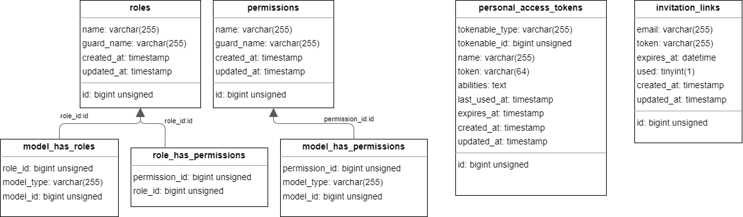

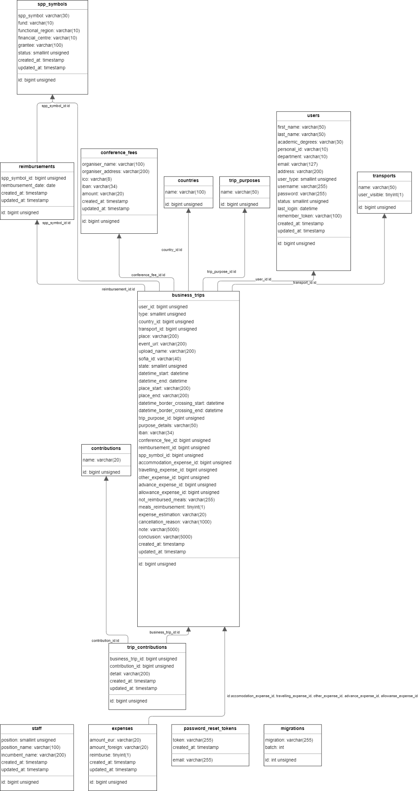

# 11 Používateľské rozhranie

Návrh používateľského rozhrania sme vytvorili vo Figme, zobrazili sme všetky základné pohľady.

[***logged-out-homepage:***](https://drive.google.com/file/d/19g14zPeOin6PjMMcIjBDKXH98jcm0ilv/view?usp=drive_link)view neprihláseného používateľa bude podľa vzoru systému Prítomnosť obsahovať len formulár na prihlásenie sa pomocou prihlasovacieho mena a hesla, prípadne možnosť zaslania nového hesla [***(forgotten-password)***](https://drive.google.com/file/d/1i0UXl6EjOsm5eU46wOLQ-YMnscF7-D7X/view?usp=drive_link)***.***

## 11.1 Rozhranie bežného používateľa

[***user-registration:***](https://drive.google.com/file/d/17mT8Gpap-ln1utdS2uYvGeK1n2c1XM_2/view?usp=drive_link)formulár na registráciu do systému pre študentov a externistov obsahuje polia pre meno, priezvisko, e-mail, prihlasovacie meno, heslo a voľbu typu používateľa (študent, externista), tento formulár bude dostupný iba pomocou e-mailom zaslaného vygenerovaného linku.

***user-logged-in-homepage:*** pre bežného používateľa bude na jeho domovskej stránke zobrazený zoznam všetkých jeho pracovných ciest (na ktoré sa bude dať kliknúť, používateľ sa tak podľa stavu cesty dostane do ***user-trip-detail***, ***user-add-report*** alebo do detailu kompletnej cesty s už pridanou správou, tá však už v návrhu GUI nebola modelovaná kvôli repetitívnosti). Jednotlivé cesty budú označené primárne ich číselným identifikátorom, rozoznateľné budú aj jednoduchýmu ikonami podľa ich aktuálneho stavu. Konkrétne ikony sú zatiaľ len dočasné, možno budú vo výslednej verzii systému nahradené ikonami už používanými v systéme SOFIA alebo ikonami im podobnými. Ďalej táto homepage obsahuje dve tlačidlá – pridanie zahraničnej a tuzemskej pracovnej cesty (***user-add-new-trip****,* malé rozdiely vo formulári pre tieto dva druhy ciest tiež modelované neboli).

***user-add-new-trip:*** tento view obsahuje formulár na pridávanie novej pracovnej cesty, osobné údaje, ktoré systém pozná, sú pre používateľa automaticky doplnené. Formulár bude obsahovať malé rozdiely podľa typu používateľa a druhu pracovnej cesty, prípadne podľa zaškrtnutých checkboxov (teda napríklad nebude sa dať vybrať *ŠPP prvok 2* v prípade nezaškrtnutia *“refundácia”* a pod.).

***user-add-new-trip-warning:*** v prípade príliš neskorého pridávania cesty (detaily sú v katalógu požiadaviek) sa pri jej vytváraní zobrazí varovanie, ktoré na túto skutočnosť používateľa upozorní, cesta sa však aj tak uloží.

***user-trip-detail:*** view detailu cesty využíva rovnaký formulár, ako je použitý pri jej vytváraní, keďže však bude slúžiť iba na prezeranie, bežne editovateľné polia budú uzamknuté, needitovateľné. Dole vo formulári sa však bude nachádzať pole pre poznámku, ktorú potom stlačením tlačidla používateľ môže uložiť. Tiež bude prítomné tlačidlo na účely stornovania cesty, dôvod storna bude potrebné zadať do poľa na to určeného. Naspodu budú ikony predstavujúce dokumenty na stiahnutie, každá bude mať svoj názov, po stlačení sa daný dokument vyplnený aktuálnymi údajmi začne sťahovať.

***user-add-report:*** pôvodný formulár na vytváranie cesty bude obohatený o prvky týkajúce sa správy a nákladov, niektoré už zadané polia bude možné upravovať, iné budú zamknuté, pribudne niekoľko nových polí na vyplnenie. V sekcii *zrážky zo stravného* bude možné označovať jednotlivé checkboxy, no bude fungovať aj označovanie celých stĺpcov naraz. V prípade označenia *“nenárokujem si vôbec”* pri stravnom bude celá tabuľka zrážok skrytá alebo uzamknutá, aby sa nedala vyplniť.

## 11.2 Rozhranie administrátora

***admin-logged-in-homepage:*** homepage administrátora bude obsahovať dve tlačidlá – na pridanie nového používateľa ***(admin-add-user)*** a správu ŠPP prvkov ***(admin-spp)***. Ďalšími komponentami budú zoznam pracovných ciest (vizuálne a funkčne rovnaký ako u bežného používateľa) a stĺpec obsahujúci používateľov systému a filtre pre zoznam pracovných ciest (predbežne Najnovšie, Nepotvrdené a Nevyúčtované). Po kliknutí na konkrétneho používateľa sa admin dostane k jeho pracovným cestách a bude tiež vedieť pridať pod jeho menom novú cestu (teda dostane sa akoby do ***user-logged-in-homepage***).

***admin-trip-detail:*** rovnaký view ako ***user-trip-detail***, ale bez uzamknutých polí, všetky sú editovateľné. Administrátor bude vedieť tlačidlom potvrdiť vytvorenie pracovnej cesty v systéme SOFIA, na tento úkon bude však potrebné pridanie číselného identifikátoru do prislúchajúceho poľa.

***admin-report-detail:*** rovnaký view ako ***user-add-report*** (alebo už detail správy pre používateľa, ktorý nie je modelovaný)***,*** ale tiež bez uzamknutých polí, všetky sú editovateľné. Administrátor bude vedieť tlačidlom potvrdiť vytvorenie vyúčtovanie v systéme SOFIA.

***admin-add-user:*** jednoduchý formulár pravdepodobne vo forme pop-up okna, obsahuje iba e-mail, na ktorý má byť zaslaný link na prístup k ***user-registration.***

***admin-spp:*** formulár pravdepodobne vo forme pop-up okna, umožňuje administrátorovi deaktivovať už neaktuálne ŠPP prvky zo zoznamu alebo pridať nový ŠPP prvok. Na pridanie nového prvku je potrebné vyplniť všetky uvedené polia.

# 12 Návrh implementácie

## 12.1 UML use-case diagram

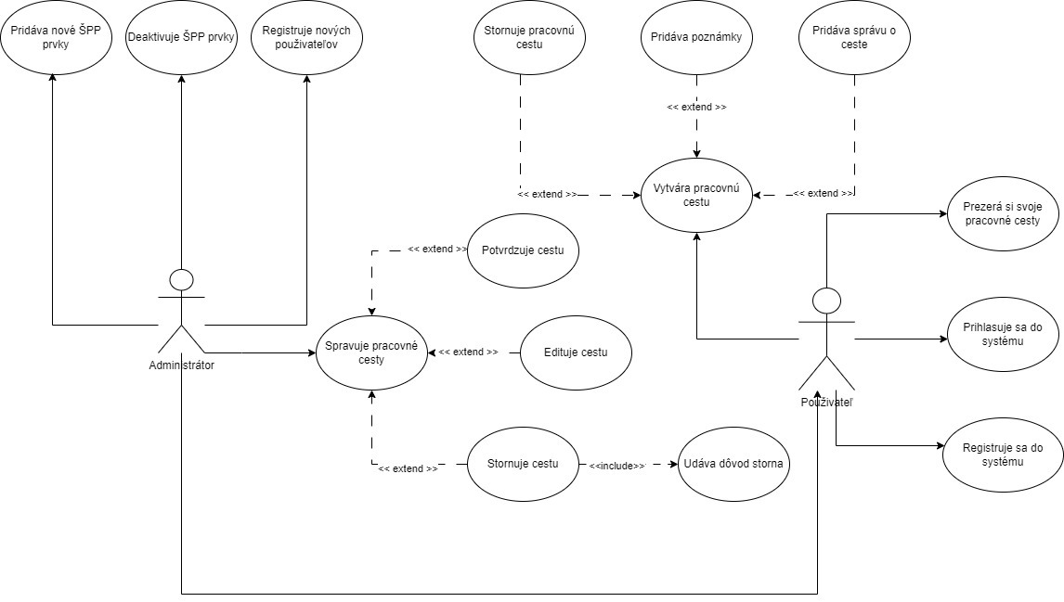

## 

## 12.2 UML state diagram pracovnej cesty

Entita Cesta mení svoje stavy v závislosti od správania používateľa, čo sme zobrazili pomocou stavového diagramu.

Počiatočným stavom je Nevytvorená cesta. Po tom ako používateľ vyplní údaje, cesta bude Lokálne existujúcou. V čase, keď používateľ odošle údaje o ceste, stav sa zmení na Novú cestu. V tomto momente máme viac možností:

1. Administrátor môže stornovať cestu a tá sa dostane do konečného stavu Stornovaná cesta;
2. Používateľ môže požiadať o storno cesty a tá sa dostane do stavu Nepotvrdené stornovaná cesta. V tomto prípade administrátor musí potvrdiť storno, a stav sa zmení na konečný - Stornovaná cesta;
3. Administrátor môže zadať príkaz do systému *Sofia*, a cesta prejde do stavu Potvrdená cesta. V tomto stave administrátor môže stornovať cestu, čím prejde do konečného stavu Stornovaná cesta. Taktiež používateľ môže požiadať o storno, čím cesta prejde do stavu Nepotvrdené stornovaná cesta a bude potrebovať potvrdenie administrátora na prechod do konečného stavu Stornovaná cesta. V inom prípade používateľ musí aktualizovať udaje o začiatku a konci cesty, čím prejde do stavu Doplnená cesta. V tomto stave musí doplniť udaje o výdavkoch a výsledkoch cesty. Potom, v čase, keď administrátor vytvorí vyúčtovanie, cesta prejde do konečného stavu Uzavretá cesta.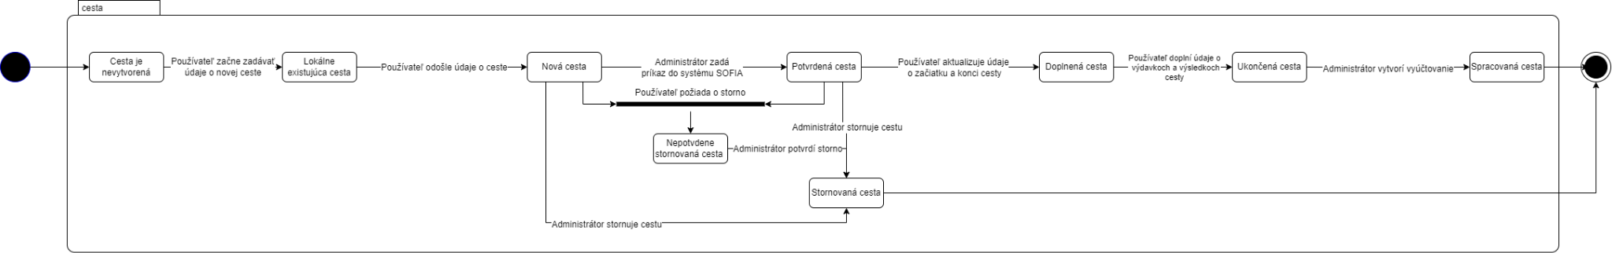

## 

## 12.3 UML sequence diagram prihlasovania

Prihlasovanie používateľa do vyvíjaného systému sme sa rozhodli zobraziť pomocou sekvenčného diagramu, keďže ide o komplexnejší proces zahŕňajúci prácu s dvoma databázami. Naša databáza bude evidovať údaje o všetkých používateľoch, tieto údaje sa budú v prípade potreby aktualizovať podľa údajov v databáze Prítomnosti. Pri pokuse o prihlásenie teda bude najprv používateľ vyhľadaný v databáze Prítomnosti. Ak sa ho podarí nájsť, aktuálne údaje o ňom sa prenesú do našej databázy. Tento krok je potrebný kvôli tomu, že heslo mohlo byť cez Prítomnosť zmenené, dokonca mohol byť pridaný nový používateľ. Po tejto odbočke (alebo v prípade, kde ani nenastane) už vyhľadávame iba v našej databáze, ak používateľa nájdeme, kontrolujeme heslo.

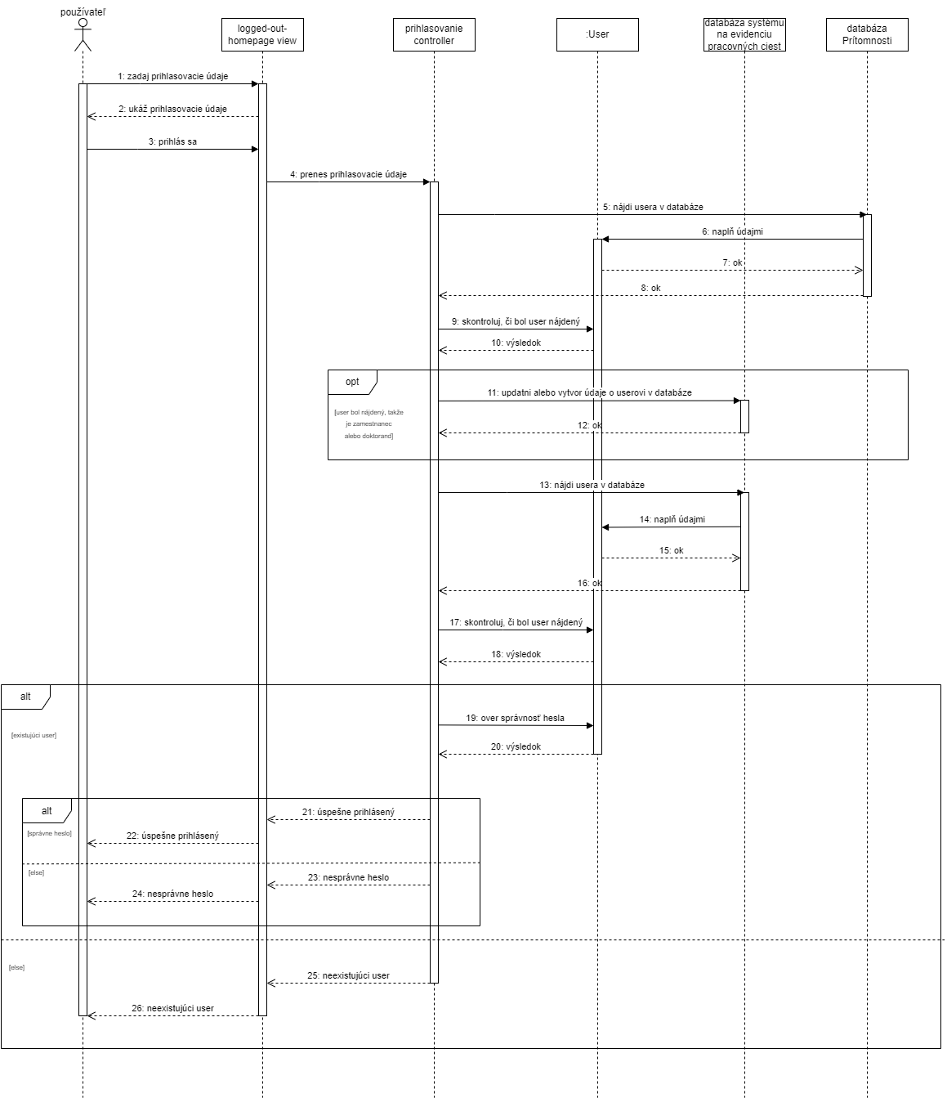

## 12.4 UML component diagram

Tento UML diagram komponentov vizualizuje organizáciu a komunikáciu medzi Front-end a Back-end subsystémami. Identifikuje kľúčové komponenty, ich vzájomné vzťahy a spôsoby, akými komunikujú.

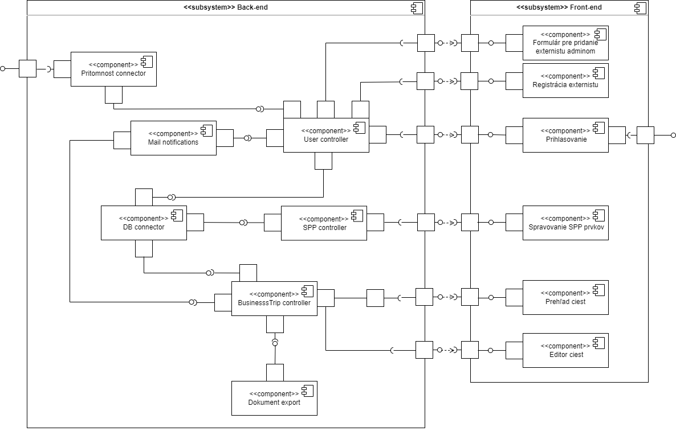

## 12.5 UML class diagram

[UML class diagram](https://drive.google.com/file/d/1bRx18X60IUy2g0xn0ID6dKTjS7vNrv3R/view?usp=drive_link) predstavuje statickú štruktúru systému. Diagram zahŕňa rôzne triedy, ktoré reprezentujú hlavné komponenty a entitné objekty v systéme.

Každá trieda je znázornená ako obdĺžnik s názvom triedy, a v ňom sú uvedené atribúty a metódy. Vzťahy medzi triedami sú znázornené šípkami, ktoré označujú asociácie, dedičnosti, agregácie alebo kompozície medzi nimi.

Diagram slúži na lepšiu vizualizáciu a pochopenie architektúry a vzájomných vzťahov systému.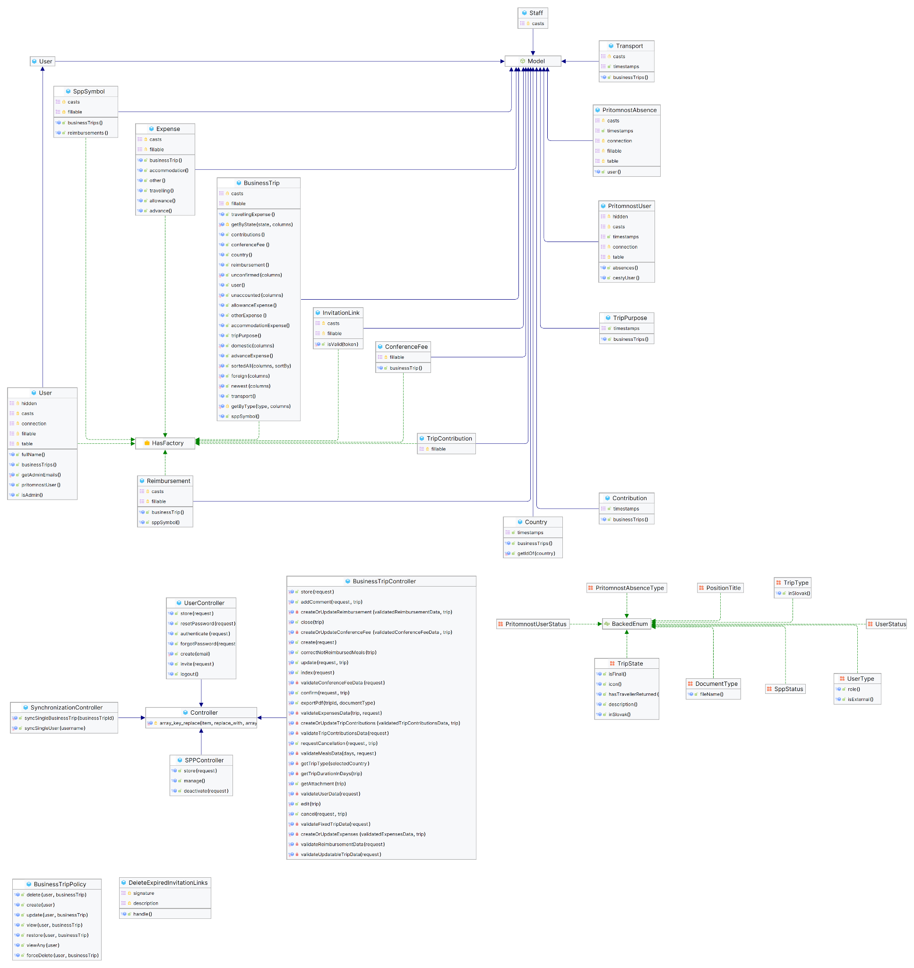

# 13 Plán implementácie

1. Vytvorenie pomocných komponentov
   1. Vytvorenie testovacej databázy a pripojenie k nej
   2. Vytvorenie a naplnenie testovacej databázy simulujúcej Prítomnosť
   3. Vytvoranie Blade templates
      1. všetky templates budú využívať údaje do nich passnuté zvonku, *treba sa dohodnúť, či využívať directives @auth a @guest a či nie dynamické dáta, napr. možnosti v dropdown zozname tiež treba brať zvonku
   4. Prerobenie našich PDF dokumentov na editovateľné – pridanie polí
   5. Vytvorenie mail komponentu
   6. Vytvorenie modelov s automatickým vygenerovaním migrácií
      1. Pravdepodobne model pre každú tabuľku databázy
      2. Zadefinovanie správnych relationships (väzby s foreign keys)
      3. all() v BusinessTrip nech už vracia cesty zoradené od najnovšej
   7. Vytvorenie potrebných enumov
      1. typy používateľov
      2. možné stavy cesty
      3. typy generovaných súborov
   8. Vytvorenie seedov (optional, ale bolo by to velmi užitočné)
   9. Vytvorenie interface na interakciu s Prítomnosťou
   10. Dokument export
   11. Vytvorenie controllerov
       1. BusinessTrip controller s metódami *index() (alebo controller pre celkový prehľad?), show(), create(), store(), edit(), update(), cancel(), confirm(), close()
          1. show(BusinessTrip $b) – bude vracať view detailu cesty, pošle doň konkrétnu cestu
          2. create() – bude vracať view s formulárom na pridanie novej cesty
          3. store(Request $request) – bude parsovať získané dáta z formuláru z $request, dá sa využiť metóda validate(), ktorá zadefinuje constraints na dáta (‘required’, ‘confirmed’, Rule::unique(), min:,...), novú cestu uloží do databázy (jej vlastníkom bude práve prihlásený user *\*treba vyriešiť to, že admin môže dočasne figurovať ako konkrétny používateľ*)
             1. tiež vyriešiť ukladanie uploadnutých súborov z formulára
             2. táto metóda bude vracať redirect na homepage
             3. adminovi Mail component odošle mail
          4. edit(BusinessTrip $b) – bude vracať view s formulárom na upravenie cesty, pošle doň konkrétnu cestu
          5. update(Request $request, BusinessTrip $b) – validácia ako pri create(), treba skontrolovať, či je prihlásený používateľ vlastník danej cesty (alebo admin)
             1. bude vracať redirect na formulár na úpravu cesty
             2. adminovi Mail component odošle mail
          6. cancel(BusinessTrip $b) – to isté ako update(), v databáze updatne iba stav cesty na stornovanú a pridá dôvod storna
          7. confirm(BusinessTrip $b) – to isté ako update(), v databáze updatne iba stav cesty na potvrdenú
          8. close(BusinessTrip $b) – to isté ako update(), v databáze updatne iba stav cesty na uzavretú (prípadne tieto tri posledné funkcie ako jedna funkcia changeState(Request $request, BusinessTrip $b)
       2. SPP controller s metódami manage(), store(), deactivate()
          1. manage() – bude vracať view s formulárom na spravovanie ŠPP prvkov, pošle doň všetky aktívne ŠPP prvky
          2. store(Request $request) – rovnako ako store() v BusinessTrip – validuje údaje a uloží nový ŠPP prvok do databázy
          3. deactivate(Request $request, Spp $spp) – vstupný parameter typu Request a konkrétny ŠPP prvok, updatne jeho stav v databáze na deaktivovaný
       3. User controller s metódou create(), store(), logout(), login(), authenticate(), + napr. invite() (pre prizvanie externistu do systému)
   12. Routing prostredníctvom controllerov a ich metód
   13. Autorizácia, prístup k jednotlivým stránkam na základe rolí a prihlásenia pomocou middlewares (doplnit do routingu)
       1. middlewares ‘guest’, ‘auth’ a naše vlastné podľa rolí, prípadne sa prístup podľa rolí bude riešiť iba v controlleroch
   14. Štýlovanie pre frontend (Bootstrap alebo iný framework)
   15. Filtrovanie ciest
       1. Pridanie metódy na filtrovanie do modelu BusinessTrip (nepotvrdné, nevyúčtované)
   16. Stránkovanie ciest
       1. Použitie metódy paginate() alebo simplePaginate() v controlleri a links() v blade templates
   17. Registrácia externistov + generovanie unikátnych linkov
       1. admin by odoslaním mailu mohol automaticky pridať tento nový mail do systému, čakalo by sa na registráciu použivateľa, ktorého mail je už uložený v systéme, mohol by sa potvrdiť ešte napr. vygenerovaným kódom
   18. Zabudnuté heslo
       1. zasielanie vygenerovaného nového alebo formulár na nastavenie vlastného?

# Testovacie scenáre

# 14 Bežný používateľ

## 14.1 Prihlásenie používateľa do systému

**Zámer**:

* Otestovať funkčnosť prihlasovania používateľa.

**Scenár**:

* Používateľ načíta webovú aplikáciu a prihlási sa pomocou emailu a hesla k svojmu účtu, účet obyčajného používateľa. Po úspešnom prihlásení ho aplikácia presmeruje na hlavnú stránku.

**Očakávaný výstup**:

* Úspešné prihlásenie a presmerovanie na hlavnú stránku s navigáciou pre používateľa.

**Testovaný bod z katalógu požiadaviek**:

* 3.2-d

## 14.2 Prezerania vytvorených pracovných ciest

**Zámer**:

* Otestovať zobrazenie všetkých pracovných ciest vytvorených používateľom.

**Scenár**:

* Používateľ na hlavnej stránke vidí zoznam svojich pracovných ciest.
* Kliknutím na konkrétnu pracovnú cestu vidí detail cesty.

**Očakávaný výstup**:

* Zobrazený funkčný zoznam pracovných ciest.

**Testovaný bod z katalógu požiadaviek**:

* 3.1-a, 3.1-b

## 14.3 Vytvorenie pracovnej cesty

**Zámer**:

* Otestovať funkčnosť vytvárania pracovnej cesty používateľom.

**Scenár**:

* Prihlásenému používateľovi sa po kliknutí na button “Pridať pracovnú cestu“ na hlavnej stránke zobrazí formulár na vytvorenie pracovnej cesty.
* Po úspešnom vyplnení všetkých povinných políčok a odoslaní cesty sa používateľovi vytvorí nová pracovná cesta.

**Očakávaný výstup**:

* Úspešne vytvorená pracovná cesta ktorá sa zaznamená do systému.

**Testovaný bod z katalógu požiadaviek**:

* 3.3.1-a

## 14.4 Stornovanie vytvorenej pracovnej cesty

**Zámer**:

* Otestovať funkčnosť stornovania pracovnej cesty.

**Scenár**:

* Používateľ po otvorení detailu cesty ktorá je v stave nepotvrdená alebo potvrdená vyberie možnosť stornovať cestu kliknutím na button “Stornovať cestu“.

**Očakávaný výstup**:

* Úspešne stornovaná pracovná cesta používateľom ktorá čaká na potvrdenie storna administrátorom.

**Testovaný bod z katalógu požiadaviek**:

* 3.3.2-a

## 14.5 Pridávanie správy o ceste

**Zámer**:

* Otestovať funkčnosť pridávania správy o ceste.

**Scenár**:

* Používateľ po otvorení detailu potvrdenej cesty vypĺňa všetky povinné políčka a vytvára správu o ceste.

**Očakávaný výstup**:

* Úspešne odoslaná správa o ceste zaznamenaná systémom.

**Testovaný bod z katalógu požiadaviek**:

* 3.3.3-a

## 14.6 Varovanie o neskorom pridaní cesty

**Zámer**:

* Otestovať funkčnosť varovania o neskorom pridaní cesty

**Scenár**:

* Prihlásenému používateľovi sa po kliknutí na button “Pridať pracovnú cestu“ na hlavnej stránke zobrazí formulár na vytvorenie pracovnej cesty.
* Používateľ pri vypĺňaní formuláru zadá začiatok cesty menej ako 4 pracovné dni vopred respektíve menej ako 11 pracovných dní vopred v prípade zahraničnej cesty

**Očakávaný výstup:**

* Používateľovi sa úspešne zobrazil oznam o tom, že pracovná cesta bude pridaná ale nie je to v súlade s pravidlami.

**Testovaný bod z katalógu požiadaviek:**

* 3.3.1-b

## 14.7 Odoslania poznámky pre administrátor

**Zámer:**

* Testovanie funkčnosti odoslania poznámky k pracovnej ceste

**Scenár**:

* Používateľ po otvorení detailu cesty ktorá je v stave potvrdená alebo kompletná napíše poznámku k ceste a kliknutím na button “Pridať poznámku“ odošle poznámku k ceste pre administrátora.

**Očakávaný výstup:**

* Úspešne zaznemaná poznámka poznámka systémom

**Testovaný bod z katalógu požiadaviek:**

* 3.3.1-o

## 14.8 Generovanie dokumentov pred zadaním správy o ceste

**Zámer**:

* Otestovať funkčnosť generovania PDF dokumentov.

**Scenár**:

* Používateľ vytvorí novú zahraničnú pracovnú cestu pri ktorej zadá možnosť, že chce pred cestou uhradiť konferenčný poplatok priamo z fakulty.
* Následne má používateľ možnosť pri rozkliknutí svojej pracovnej cesty možnosť stiahnuť si automaticky vygenerované PDF dokumenty “Dohoda o poskytnutí cestovných náhrad”, “Platobný príkaz a kontrolný list”, “Čestné vyhlásenie k zahraničnej pracovnej ceste”.

**Očakávaný výstup**:

* Úspešne vygenerované predvyplnené PDF dokumenty.

**Testovaný bod z katalógu požiadaviek**:

* 3.6-a, 3.6-b, 3.6-c, 3.6-d, 3.6-e

## 14.9 Generovanie dokumentu správy o ceste

**Zámer:**

* Otestovať funkčnosť generovania PDF dokumentov po zadaní správy o ceste.

**Scenár:**

* Používateľ po otvorí detail svojej pracovnej cesty a zadá správu o ceste.
* Následne má používateľ možnosť stiahnuť si automaticky vygenerovaný PDF dokument “Správa o pracovnej ceste” spolu s ostatnými vopred vygenerovanymi dokumentmi.

**Očakávaný výstup:**

* Úspešne vygenerovaný PDF dokument o správe z pracovnej ceste.

**Testovaný bod z katalógu požiadaviek**:

* 3.6-f

# 15 Administrátor

## 15.1 Prihlásenie administrátora do systému

**Zámer**:

* Otestovať funkčnosť prihlásenia administrátora.

**Scenár**:

* Administrátor načíta webovú aplikáciu a prihlási sa pomocou emailu a hesla k svojmu účtu.
* Po úspešnom prihlásení ho aplikácia presmeruje na hlavnú stránku kde má status administrátora

**Očakávaný výstup**:

* Úspešné prihlásenie a presmerovanie na hlavnú stránku s navigáciou pre administrátora.

**Testovaný bod z katalógu požiadaviek**:

* 3.2-a

## 15.2 Registrácia používateľa do systému

**Zámer**:

* Otestovať funkčnosť registrácie používateľa administrátorom

**Scenár**:

* Administrátorovi sa na hlavnej stránke po stlačení buttonu “Pridať používateľa“ otvorí políčko na zadanie mail kam sa odošle registračný formulár.
* Po vyplnení registračného formuláru je používateľ pridaný do systému.

**Očakávaný výstup**:

* Úspešné zaregistrovanie používateľa pomocou registračného formulára.

**Testovaný bod z katalógu požiadaviek**:

* 3.2-b

# 

## 15.3 Spravovanie pracovných ciest

**Zámer**:

* Otestovať zobrazenie všetkých pracovných ciest vytvorených používateľmi.
* Prístup k detailu zobrazených pracovných ciest.

**Scenár**:

* Administrátor na hlavnej stránke vidí zoznam všetkých pracovných ciest vytvorených používateľmi.
* Kliknutím na konkrétnu pracovnú cestu vidí detail cesty.

**Očakávaný výstup**:

* Zobrazený funkčný zoznam pracovných ciest.

**Testovaný bod z katalógu požiadaviek**:

* 3.4-a, 3.4-b

## 15.4 Spravovanie zoznamu používateľov

**Zámer**:

* Otestovať zobrazenie všetkých používateľov
* Prístup k detailu ciest používateľov

**Scenár**:

* Administrátor na hlavnej stránke vidí zoznam všetkých používateľov
* Kliknutím na konkrétneho používateľa sa administrátorovi otvorí zoznam pracovných ciest používateľa.
* Po kliknutí na konkrétnu pracovnú cestu má administrátor možnosť editovať túto cestu.

**Očakávaný výstup:**

* Zobrazený funkčný zoznam používateľov.

**Testovaný bod z katalógu požiadaviek:**

* 3.4-a

## 15.5 Potvrdzovanie pracovnej cesty

**Zámer**:

* Otestovať funkčnosť potvrdenia nepotvrdených pracovných ciest.

**Scenár**:

* Administrátor kliknutím na detail nepotvrdenej pracovnej cesty má možnosť pracovnú cestu potvrdiť

**Očakávaný výstup**:

* Administrátor úspešne potvrdí pracovnú cestu ktorú systém označí ako potvrdenú.

**Testovaný bod z katalógu požiadaviek:**

* 3.4-c

## 15.6 Editovanie pracovnej cesty

**Zámer**:

* Otestovať funkčnosť editovania pracovných ciest.

**Scenár**:

* Administrátor po otvorení detailu pracovnej cesty v akomkoľvek stave má možnosť editovať zadané údaje.
* Po kliknutí na button “Uložiť zmeny“ administrátor úspešne edituje údaje v pracovnej ceste.

**Očakávaný výstup:**

* Úspešne editovaná pracovná cesta administrátorom.

**Testovaný bod z katalógu požiadaviek:**

* 3.4-a

## 15.7 Stornovanie pracovnej cesty a udávanie dôvodu storna

**Zámer:**

* Otestovať funkčnosť stornovania pracovnej cesty a udania dôvodu administrátorom.

**Scenár:**

* Administrátor po otvorení detailu pracovnej cesty v nepotvrdenom alebo potvrdenom stave má možnosť stornovať pracovnú cestu a udať dôvod storna.

**Očakávaný výstup:**

* Úspešne stornovaná pracovná cesta z udaním dôvodu storna.

**Testovaný bod z katalógu požiadaviek:**

* 3.4-f

## 15.8 Pridávanie nového ŠPP prvku

**Zámer:**

* Otestovať funkčnosť pridávania ŠPP prvku administrátorom.

**Scenár:**

* Administrátorovi sa na hlavnej stránke po kliknutí na button “ŠPP Prvky“ otvorí formulár s možnosťou pridať nový ŠPP prvok.
* Po vyplnení formuláru kliknutím na button “Pridať“ sa do systému pridá nový ŠPP prvok.

**Očakávaný výstup:**

* Úspešne pridaný nový ŠPP prvok do systému.

**Testovaný bod z katalógu požiadaviek:**

* 3.5-c

## 15.9 Deaktivácia ŠPP prvku

**Zámer:**

* Otestovať funkčnosť deaktiváciu ŠPP prvku administrátorom.

**Scenár:**

* Administrátorovi sa na hlavnej stránke po kliknutí na button “ŠPP Prvky“ otvorí formulár s možnosťou vybrať a deaktivovať ŠPP prvok.
* Po vybratí konkrétneho ŠPP prvku a stlačení buttonu “Deaktivovať“ sa vybraný ŠPP prvok deaktivuje a nebude byť naďalej vybraný používateľom pri vytváraní pracovnej cesty.

**Očakávaný výstup:**

* Úspešne deaktivovaný ŠPP prvok zaznamenaný systémom.

**Testovaný bod z katalógu požiadaviek:**

* 3.5-b

## 15.10 Pridania cesty za používateľa

**Zámer:**

* Otestovať funkčnosť prídávanie pracovnej cesty administrátorom za používateľa.

**Scenár:**

* Administrátor na hlavnej stránke má možnosť vidieť všetkých používateľov.
* Po kliknutí na konkrétneho používateľa má možnosť kliknúť na button “Pridať zahraničnú/tuzemskú cestu”. Následne môže používateľovi vytvoriť pracovnú cestu.

**Očakávaný výstup:**

* Úspešne pridaná pracovná cesta používateľovi

**Testovaný bod z katalógu požiadaviek:**

* 3.4-b

## 15.11 Potvrdenia zaevidovania nákladov a správy

**Zámer:**

* Otestovať funkčné potvrdenie zaevidovanie nákladov a správy administrátorom.

**Scenár:**

* Administrátor na hlavnej stránke rozklikne pracovnú cestu, ktorá je v stave “kompletná”.
* Stlačením buttonu “Vyúčtovanie vytvorené” potvrdí zaevidovanie nákladov a správy.

**Očakávaný výstup:**

* Úspešne systémom zaevidované náklady a správa.

**Testovaný bod z katalógu požiadaviek:**

* 3.4-e